Quy trình mượn/trả tài liệu:
A/MƯỢN TÀI LIỆU
-Người sử dung xuất trình thẻ và tài lieu muốn mượn cho cán bộ để đky vào hệ thống mượn trả hoặc tự thực hiện giao dịch mượn/trả tài lieu thông qua thiết bị mượn/trả tự động.
-Mượn tối đa 10 ngày
-xin gia hạn được 10 ngày
-trả/gia hạn chậm 1 ngày 1k 5 ngày 5k/quyển
-giá trị các tài lieumượn <= tiền thế chân + 50k
-tiền nạp vào thư viện sẽ rút ra được:
+tốt nghiệp ra trường (đưa biên lai đóng tiền thế chân) ở tang 1, 2, 3
+có ý định không bao giờ mượn sách trong thư viện và không còn công nợ
+tiền 100k thư viện giữ dùm
-kiếm sách:
+Truy cập website thư viện trường (thuvien.huit.edu.vn)
+Đánh từ khóa tên sách và tên tác giả
+Trên điện thoại hiển thị khác máy tính
-Chi tiết thông tin sách:
+Vị trí sách (tang nào, bao nhiêu quyển, số ký hiệu phân loại (category id)
+tang 2, 3 biển ghi ký hiệu phân loại theo stt
+tang 1, 4 khó kiếm.
-Có thể đọc ở TV (ko thẻ)
-Trả sách để ở khu vực trả sách sau khi sử dụng.
-Chỉ được mượn tài lieu có nhãn màu trắng và không quá 3 tài lieu/người sử dung.
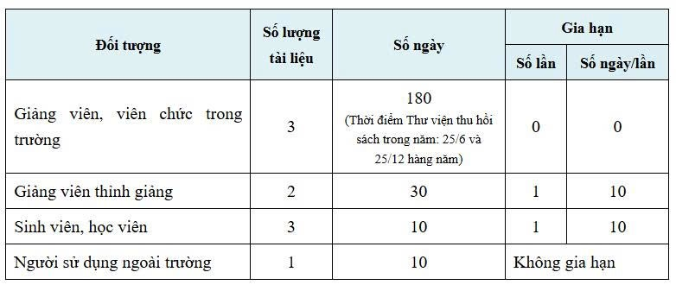
-Gia hạn website:
+Đăng nhập (MSSV, password)
+Đổi pass khi đăng nhập lần đầu
+Xem thông tin tài khoản
+Trong thư mục “đang mượn” chọn biểu tượng “Gia hạn”. Trong hộp thoại xuất hiện “Bạn có muốn gia hạn tài liệu” chọn “OK”
Exception: Đối với các tài liệu đã quá hạn, phải mang sách đến thư viện làm thủ tục trả tài liệu

B/TRẢ TÀI LIỆU
-Trả tài liệu theo thời hạn quy định và phải trả tất cả khoản nợ nếu có.
-Bất kì tài liệu nào đều có thể được yêu cầu trả trước kì hạn theo kế hoạch đột xuất của thư viện.Trong 7 ngày sau khi nhận được thông báo thu hồi tài liệu, người sử dụng phải mang trả tài liệu cho thư viện.

Thẻ:
-Mở thẻ ở tang 1
-Thu tiền thế chân tối thiểu 100k (chỉ áp dung với học sinh, sinh viên, học viên và các tổ chức).
-Không ap dung thu tiền thế chân đối với giảng viên, viên chức đang công tác tại trường.
-Thẻ học viên, sinh viên, giáo viên, viên chức trong trường đồng thời là thẻ tv
-Đối với người ngoài phải đăng ký làm thẻ do TV cấp và sử dung TV.
-Phải tham gia lớp hướng dẫn sử dung TV để được kích hoạt thẻ
-Thẻ thư viện có thời hạn sử dung trong 1 năm. Muốn sử dung tiếp phải gia hạn hang năm.

Sử dung trực tiếp thư viện:
-Tài lieu có nhãn cam,xanh,NCKH, luận an, luận văn, báo cáo TN không được quá 2 tài lieu/ lần và <= tiền thế chân + 50k
-

Quy định xử phạt & bồi thường:
-Các trường hợp làm mất, gây hư hỏng phải bồi thường theo quy định của TV

Quy định sử dung tài lieu TV:
-Không được thay đổi thông tin, gây hại đến database TV
-Người sử dung chỉ được phép đọc, không được tải xuống trừ những tài lieu điện tử trong các bộ sưu tập do thư viện xây dung từ những nguồn mien phí trên mạng.
-Tài nguyên thông tin được phục vụ đúng theo các quy định của Luật sở hữu trí tuệ và các quy định có liên quan.

Quy định đền bù, làm rách, mất trang và hư hỏng tài liệu:
A/KIỂM TRA TÀI LIỆU
Trách nhiệm của cán bộ:
-Khi cho mượn:
+Kiểm tra tình trạng tài liệu trước khi làm thủ tục nhập dữ liệu mượn vào chương trình QL thư viện, ghi nhận tình trạng tài liệu trong trường hợp hư hỏng nhẹ như: rách trang đã xử lý bằng keo dán, mất trang đã photo thay thế, tài liệu đã có tô vẽ
-Khi nhận trả:
+Kiểm tra tình trạng tài liệu trước khi làm thủ tục nhập dữ liệu trả vào chương trình QL thư viện. Xử lý các trường hợp hư hỏng tài liệu: rách, tô vẻ, mất trang, hỏng bìa theo quy định…
Trách nhiệm của người sử dụng:
-Kiểm tra tình trạng tài liệu trước khi ra khỏi TV. Các trường hợp tài liệu được trả bị hư hỏng so với khi mượn người sử dụng phải chịu trách nhiệm đền bù
B/XỬ LÝ CÁC TRƯỜNG HỢP LÀM HƯ HỎNG TÀI LIỆU
-Trường hợp làm vấy bẩn sách, làm rách, làm mất từ 1-10 trang sách người sử dụng phải đóng khoản tiền sửa chữa, khắc phục theo quy định.
-Trường hợp làm hư hỏng nặng như rách bìa, làm rách, vấy bẩn trên 10trang, tài liệu bị rộp do ướt, mối mọt ăn. Người sử dụng phải đền bù theo quy định đền bù làm mất tài liệu mượn của thư viện.

QUY ĐỊNH ĐỀN BÙ LÀM MẤT TÀI LIỆU MƯỢN CỦA THƯ VIỆN
A/TRƯỜNG HỢP LÀM MẤT TÀI LIỆU SAU THỜI HẠN QUY ĐỊNH PHẢI TRẢ
-Người sử dụng có trách nhiệm trả đúng hạn. Trong trường hợp mất tài liệu, người sử dụng phải báo ngay cho thư viện. Nếu người sử dụng báo sau thời hạn trả tài liệu thì phải đền mất tài liệu theo quy định, đồng thời phải chịu khoản tiền phạt mượn quá hạn.

B/CHI PHÍ ĐỀN BÙ LÀM MẤT TÀI LIỆU MƯỢN
-Đối với các tài liệu có in giá trên bìa hoặc có giá mua trong chứng từ mua của thư viện và còn lưu hành trên thị trường, người sử dụng tự mua đền cho thư viện đúng tài liệu làm mất: cùng nhan đề, tên tác giả, năm xuất bản (năm xuất bản lớn hơn). Thư viện xem xét chấp nhận đền bù:
+Sách có bìa cứng thay cho quyển bị mất là bìa mỏng, không chấp nhận đền sách có bìa mỏng thay cho bìa cứng.
+Sách đền có ấn bản mới hơn nhưng giá trị thấp hơn quyển sách đã bị mất
-Đối với tài liệu mua, tặng đã cũ ko còn lưu hành trên thị trường:
+Tài liệu có giá trên bìa: người sử dụng phải đền tiền gấp 5 lần giá tiền ghi trên bìa đối với tài liệu việt ngữ; gấp 3 lần giá tiền ghi trên bìa đối với tại liệu ngoại văn.
+Tài liệu không có giá trên bìa: Người sử dụng phải đền tiền theo quy định đối với từng loại hình tài liệu việt ngữ, ngoại văn, đĩa CD…
C/CHI PHÍ XỬ LÝ TÀI LIỆU
-Ngoài việc đền sách theo quy định, người sử dụng phải đóng phí xử lý kỹ thuật: nhãn, dấu, mã vạch theo quy định.
-
D/CÁC TRƯỜNG HỢP MIỄN, GIẢM
-Trong trường hợp thiên tai, hỏa hoạn ngoài ý muốn, người sử dụng phải nộp đầy đủ giấy tờ chứng minh cho thư viện để được xem xét miễn giảm.
Các trường hợp đặc biệt khác do giám đốc thư viện trình ban giám hiệu quyết định.

E/ THỜI HẠN ĐỀN BÙ
-Người sử dụng làm mất tài liệu có trách nhiệm phaiir đền cho thư viện. Thời hạn quy định cho việc mua đền hoặc nộp tiền đền bù là không quá 30 ngày. Thời gian được tính kể từ ngày người sử dụng báo mất tài liệu với TV

QUY ĐỊNH SỬ DỤNG KHÔNG GIAN VÀ TIỆN ÍCH CỦA THƯ VIỆN
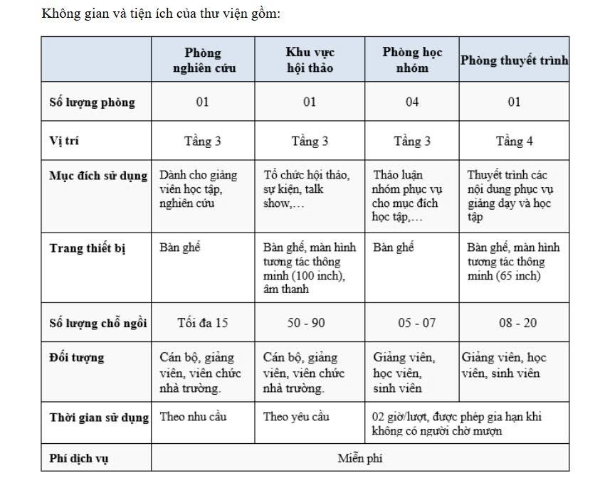

A/ĐĂNG KÝ KHÔNG GIAN VÀ TIỆN ÍCH CỦA THƯ VIÊN TRỰC TIẾP TẠI QUẦY THÔNG TIN HOẶC ĐĂNG KÝ TRỰC TUYẾN TRÊN WEBSITE CỦA THƯ VIỆN chọn mục “Đặt phòng”
B/ Người đky nhận kq đặt phòng sau 15p
C/ Kqua đặt phòng sẽ bị hủy trong TH người đặt đến trễ 15p so với thời gian đky; người đặt có thể tự hủy kết quả đky trên giao dịch “đặt phòng” hoặc thông báo cho cán bộ thông qua email thuvienhufi@gmail.com
D/Thời gian sử dụng 120p/lượt, được phép gia hạn khi không có người chờ mượn
E/ Người sử dụng có trách nhiệm kiểm tra thiết bị khi nhận/trả phòng; tắt máy lạnh, đèn trước khi rời khỏi

XỬ LÝ CÁC HÀNH VI VI PHẠM QUY ĐỊNH CỦA THƯ VIỆN
-Đối với hs,sv và học viên các khoản tiền phạt nộp trực tiếp tại quầy thông tin hoặc trừ trực tiếp vào tk thế chân. TH tài liệu trễ hạn >30ngay, TV lập danh sách trừ vào tk thế chân hoặc học bổng nếu có, đồng thời gửi thông báo vi phạm về đơn vị có liên quan để phối hợp giải quyết
-Chỉ khi nào thanh toán xong các tài liệu mượn quá hạn, người sử dụng sẽ được mượn tiếp các tài liệu khác

